Nowy konkurs TECH Sterowniki z fantastycznymi nagrodami
Marzysz o klockach LEGO Technic Bugatti Chiron albo konsoli Nintendo Switch? A może chciałbyś otrzymać w prezencie automatyczny ekspres do kawy? Każdą z tych rzeczy możesz wygrać w najnowszym konkursie firmy TECH Sterowniki. Dodatkową nagrodą specjalną jest firmowy zestaw do sterowania grzejnikami TECH Sterowniki. Dowiedz się, jak włączyć się do zabawy i daj sobie szansę na wygraną!

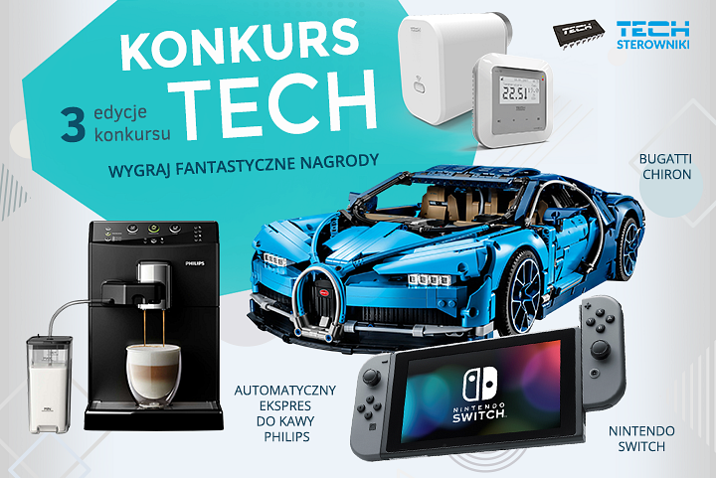
Specyfika konkursu i oferowane nagrody
Najnowszy konkurs firmy TECH Sterowniki jest podzielony na trzy etapy (edycje). Po zakończeniu każdej z nich zostanie wybrana jedna praca i przyznana nagroda główna.
1 edycja: czerwiec – sierpień 2019 roku
Jej uczestnicy walczą o klocki LEGO Technic 42083 Bugatti Chiron.
2 edycja: wrzesień – grudzień 2019 roku
Przewidziana nagroda główna to konsola Nintendo Switch.
3 edycja: styczeń – kwiecień 2020 roku
Autor najlepszej pracy otrzyma automatyczny ekspres do kawy Philips HD8823.
Ale to jeszcze nie koniec. Na zakończenie zabawy spośród prac nadesłanych we wszystkich trzech edycjach konkursu zostanie wybrana jedna, a wyłoniony zwycięzca otrzyma nagrodę specjalną: bezprzewodowy zestaw do sterowania ogrzewaniem grzejnikowym firmy TECH Sterowniki, który zapewni minimum 20% oszczędności na kosztach ogrzewania!
Zasady konkursu
Reguły udziału w zabawie są bardzo proste.
1. Nagraj filmik lub zrób zdjęcie, w którym w twórczy sposób zaprezentujesz produkty firmowe TECH Sterowniki.
2. Przygotowany materiał prześlij w formularzu zgłoszeniowym, który znajduje się na stronie: https://www.techsterowniki.pl/konkurs/.
3. Sprawdzaj wyniki w oczekiwaniu na nagrodę.

W ramach zgłoszenia konkursowego jeden uczestnik może przesłać maksymalnie 3 zdjęcie i jeden filmik. Zwycięzca w jednej z trzech edycji Konkursu nie może powtórnie wygrać nagrody głównej w innej edycji.
Ogłoszenie wyników poszczególnych edycji konkursu nastąpi na stronie internetowej w terminie 14 dni roboczych od daty zakończenia danego etapu. Nagroda specjalna natomiast będzie przyznana po zakończeniu trwania całej zabawy.
Szczegółowy regulamin konkursu można znaleźć na stronie: https://www.techsterowniki.pl/konkurs/!uploads/regulamin.pdf
Baw się dobrze i wygraj cenną nagrodę
Gorąco zachęcamy do udziału w konkursie, zwłaszcza że naprawdę jest o co walczyć. Wartość nagród głównych to ponad 4500 zł! Uwolnij drzemiące pokłady swojej kreatywności i do dzieła!
Zrób i prześlij nam zdjęcie lub filmik, a potem oczekuj wygranej!
Przypominamy, że zgłoszenia można przesyłać w formularzu dostępnym na stronie: https://www.techsterowniki.pl/konkurs/

